Vocabulary – Fruits (in the UK)
Apple (Maçã)  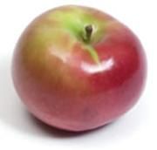 | Apricot (Damasco)  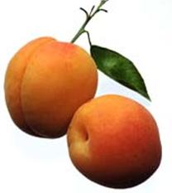 | Blackberry (Amora)  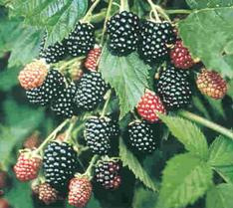
Blackcurrant (Groselha-preta/Cassis)  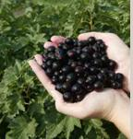 | Peach (Pêssego)  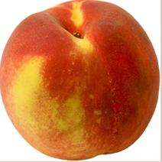 | Pear (Pêra)  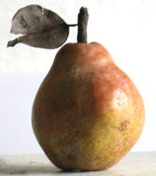
Plum (Ameixa)  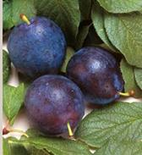 | Raspberry (Framboesa)  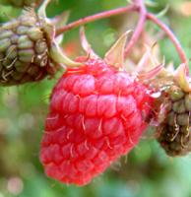 | Strawberry (Morango)  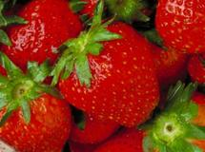
Vocabulary – Vegetables (in the UK)
Beetroot (Beterraba)  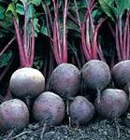 | Broad Beans (Feijão-fava)  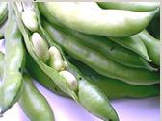 | Broccoli (Brócolis)  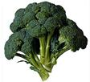
Cabbage (Repolho)  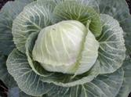 | Carrot (Cenoura)  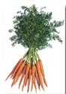 | Cauliflower (Couve-flor)  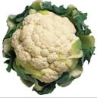
Leek (alho-poró)  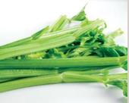 | 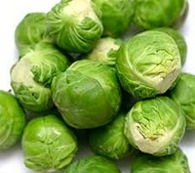  Brussels Sprouts (Couve-de-bruxelas) | Lettuce (Alface)  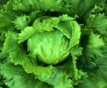
Mushroom (Cogumelo)  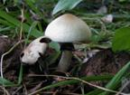 | Onion (Cebola)  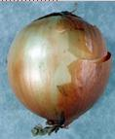 | Parsnip (Chirivia) and  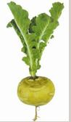  Turnip (Nabo)  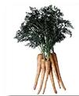
Peas (Ervilhas)  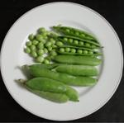 | Potato (Batata)  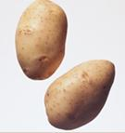 | Radish (Rabanete)  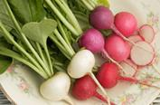
Runner Beans (Feijão-trepador)  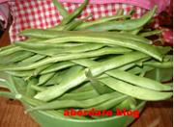 | Spring Onion (Cebolinha)  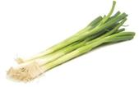 | Swede (tipo de nabo)  